天津大学本科毕业设计（论文）

题目：面向高校论文的格式自动体检方法
学院：智能与计算学部
专业：计算机科学与技术
学生姓名：示例学生
学号：3026XXXXXX
指导教师：示例教师
2026 年 6 月

摘 要
论文格式是毕业设计提交前的最后一道硬门槛。本文设计并实现了一个完全在浏览器本地运行的论文格式体检工具，它直接解析 Word 文档的 OOXML 结构，按学校规则包检查页面、正文、标题、图表题注与参考文献，并生成可视化报告与可自动修复的文档副本。
关键词：论文格式；Word；OOXML；自动检查
Abstract
Formatting is the last hard checkpoint before a thesis is submitted. This paper presents a local-first thesis format checker that parses OOXML in the browser, evaluates school-specific rules, and produces a visual report together with a repaired copy of the document.
Key words: thesis format; Word; OOXML; automated check
目 录
1 绪论 ……………………………………………………………………… 1
1.1 研究背景 ……………………………………………………………… 1
1.1.1 研究意义 …………………………………………………………… 2
2 系统设计 ………………………………………………………………… 3
3 结论 ……………………………………………………………………… 6
谢辞 ………………………………………………………………………… 7
参考文献 …………………………………………………………………… 8
附录 ………………………………………………………………………… 9

1 绪论

1.1 研究背景
每年毕业季，格式问题都会消耗学生与指导教师大量时间。页边距、字体、行距、标题层级、图表编号和参考文献著录，任何一项不符合模板，都可能在形式审查阶段被退回。已有研究[9]尝试过自动检查，但现有工具要么依赖上传文档到云端，要么只覆盖单一学校规则，学生很难在提交前快速完成一次全面自查。
更麻烦的是，Word 的格式信息具有明显的继承性。一个段落看起来是宋体小四，实际可能来自主题字体、样式继承或局部直接格式的叠加；肉眼很难判断问题究竟出在哪一层。只有直接读取 OOXML，才能把「看起来对」和「实际对」区分开。

1.1.1 研究意义
本文的意义在于把论文格式检查从「人工逐项比对」变成「一次结构化体检」。工具不依赖云端，不上传论文，所有解析与修复都在浏览器内完成，既保护隐私，也降低了使用门槛。
本段故意整段加粗，用来演示体检工具如何识别正文中的异常加粗，并给出可自动修复建议。
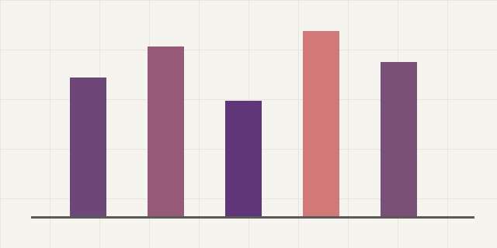
图1 系统总体架构
表1 实验数据对比
项目 | 传统人工检查 | 本文工具
平均耗时 | 35 分钟 | 40 秒
漏检项 | 4.2 项 | 0.6 项
隐私风险 | 需上传云端 | 本地完成

2 系统设计
系统由解析层、规则层、修复层和展示层组成。解析层读取文档的样式表与正文 XML，重建每个段落的有效格式；规则层把学校模板表达为可配置的 JSON 规则包；修复层只修改确定性强的问题，并保留其余内容不变。

2.1.1 数据库设计
这里的标题层级故意从一级跳到三级，用来验证层级连续性检查。正确做法是先出现「2.1 模块划分」，再出现三级标题。

3 结论
论文格式体检把隐性的排版知识变成可执行的规则。下一步可以扩展学校规则包、增加更多自动修复项，并把检查能力接入写作流程，在提交前自动提醒。
谢 辞
感谢导师在论文写作与格式规范方面的耐心指导，也感谢同学在测试阶段提供的真实论文样本。
参考文献
[1] 张三. 论文格式自动检查研究. 天津大学学报, 2020, 53(3): 1-7.
[2] 李四. 深度学习[M]. 北京: 科学出版社, 2019: 58-62.
[3] 王五. 毕业论文排版方法[D]. 天津: 天津大学, 2021.
[5] 赵六. 中文排版指南[M]. 北京: 人民邮电出版社, 2022.
[6] Gedye R, Smith F, Westaway K, et al. Use of Microwave Ovens for Rapid Organic Synthesis[J]. Tetrahedron Lett, 1986, 27: 279.
附 录
附录 A：规则包字段说明。规则包采用 JSON 描述页面、正文、标题、题注与参考文献的期望值，便于不同学院维护。

